Universidade do Minho

Desenvolvimento de Sistemas de Software

2023/2024

Licenciatura em Engenharia Informática

Entrega Final-Grupo 44

João Andrade Rodrigues a100711

João Pedro da Rocha Rodrigues a100896

João Pedro Mota Baptista a100705

Mateus Lemos Martins a100645

Rafael Vale da Costa Peixoto a100754

URL do repositório:

https://github.com/LEI-DSS/trabalho-dss-grupo-44.git

Índice

Capa1

Modelo De Domínio3

Diagrama de Use Cases4

Diagrama de Sequência Pré-Implementação5

Diagrama de Sequência Pós-Implementação15

Diagrama de Classes20

Diagrama de Componentes20

Diagrama de Package21

Diagrama de Atividades21

Diagrama de Máquina de Estados22

Modelo De Domínio

Figura 1 – Modelo de Domínio

Diagrama de Use Cases

Figura 2 – Use Cases

Diagramas de Sequências Pré-Implementação

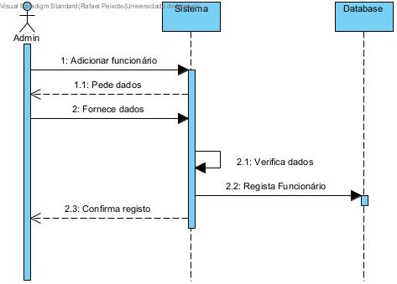

Figura 3 – Adição de Funcionários

Figura 4 – Descrição do Use Case Adição de Funcionários

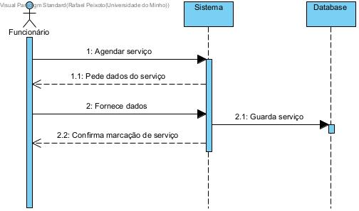

Figura 5 – Agendar Serviços

Figura 6 – Descrição do Use Case Agendar Serviços

Figura 7 – Alterar Estado de Serviço

Figura 8 – Descrição do Use Case Alterar Estado de Serviço

Figura 9 – Consultar Estado de Serviço

Figura 10 – Descrição do Use Case Consultar Estado de Serviço

Figura 11 - Consultar Horário

Figura 12– Descrição do Use Case Consultar Horário

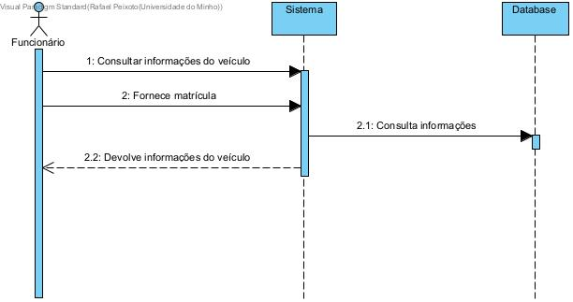

Figura 13 – Consultar Informações do Veículo

Figura 14 – Descrição do Use Case Consultar Informações do Veículo

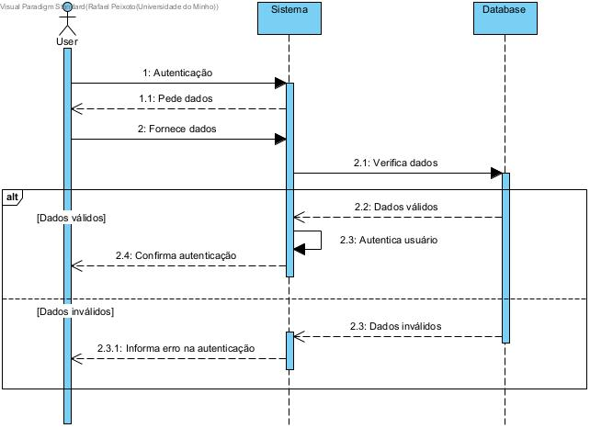

Figura 15 – Efetuar Autenticação

Figura 16 – Descrição do Use Case Efetuar Autenticação

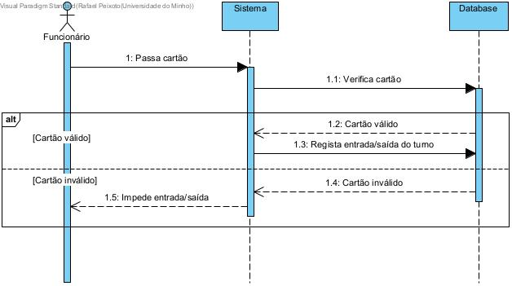

Figura 17 – Entrada e Saída de Turnos

Figura 18 – Descrição do Use Case Entrada e Saída de Turnos

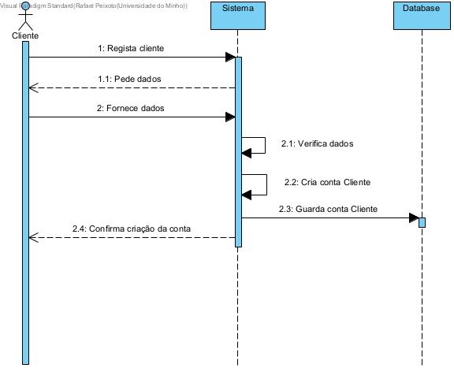

Figura 19 – Registrar Cliente

Figura 20 – Descrição do Use Case Registrar Cliente

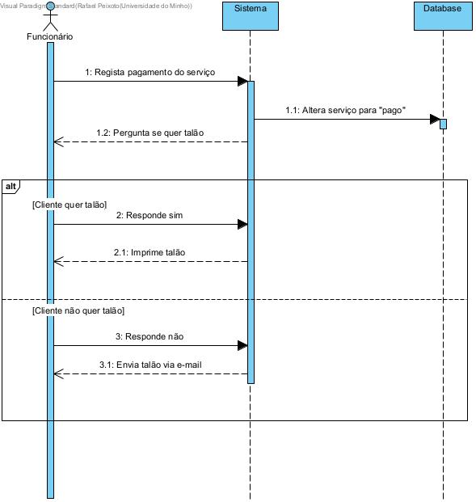

Figura 21 – Registrar Pagamento

Figura 22 – Descrição do Use Case Registrar Pagamento

Diagramas de Sequência Pós Implementação

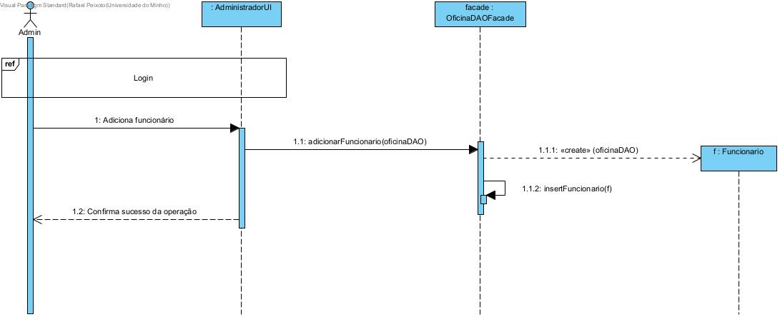

Figura 23 – Adicionar Funcionário

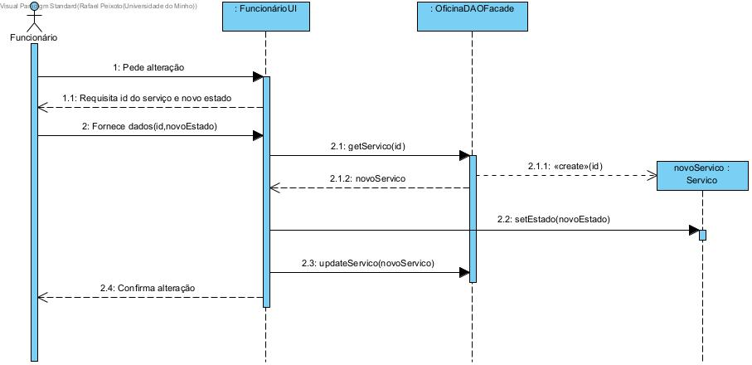

Figura 24 – Alterar Estado de Serviço

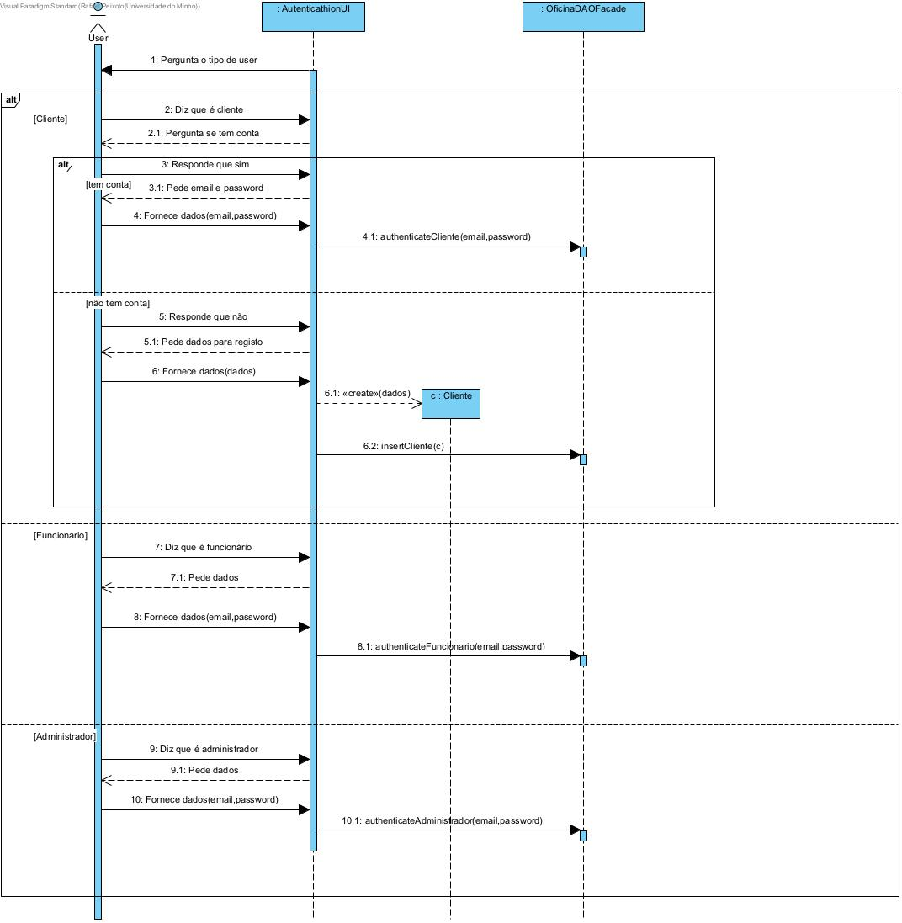Figura 25 – Autenticação

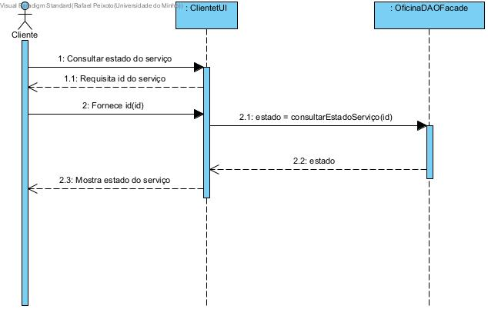

Figura 26 - Consultar Estado Serviço

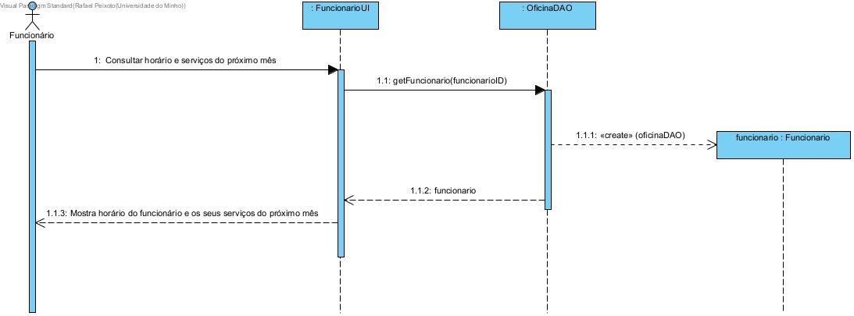

Figura 27 – Consultar Horário

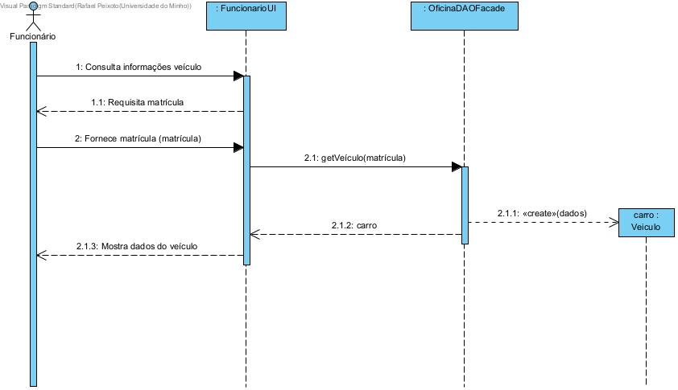

Figura 28 – Consultar Informações de Serviço

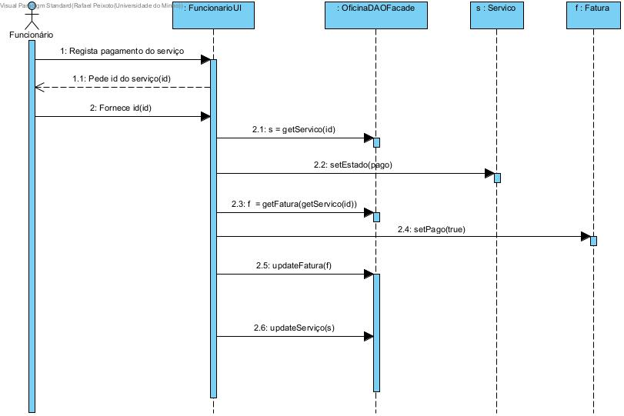

Figura 29 – Registar Pagamento

Diagrama de Classes

Figura 30 – Diagrama de Classes

Diagrama de Componentes

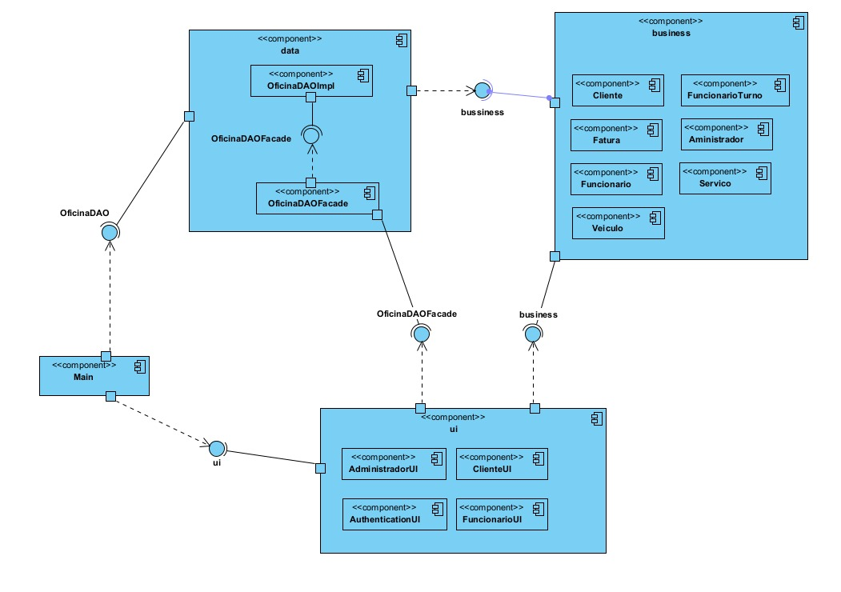

Figura 31 – Diagrama de Componentes

Diagrama de Packages

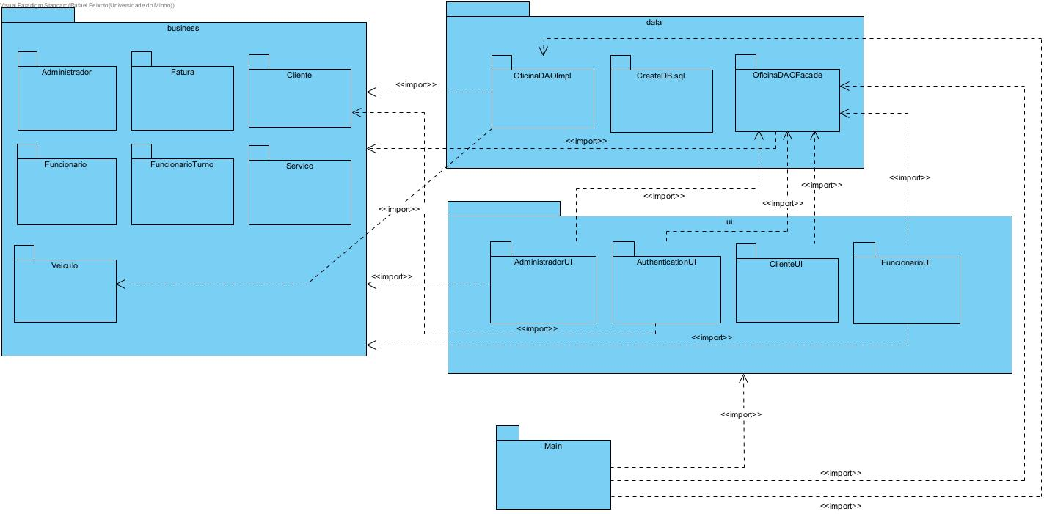

Figura 32 – Diagrama de Packages

Diagrama de atividades

Figura 33 – Diagrama de atividades

Diagramas de Máquina de Estados

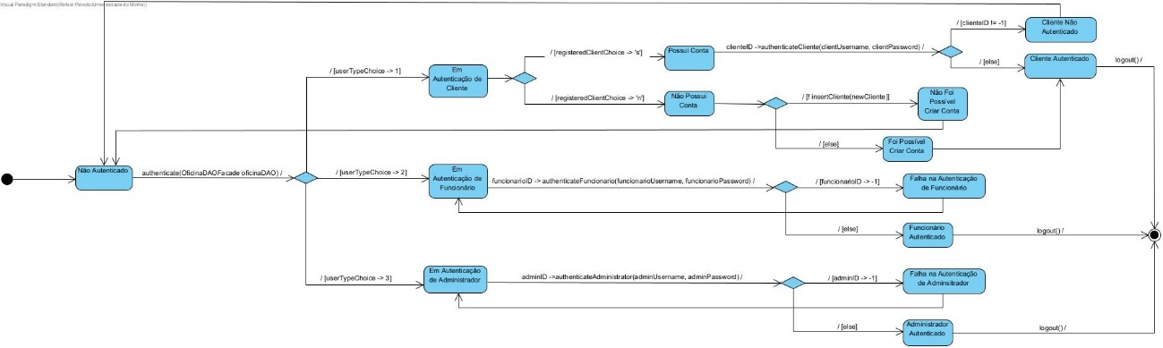

Figura 34 – Diagrama de Máquina de Estados de Autenticação

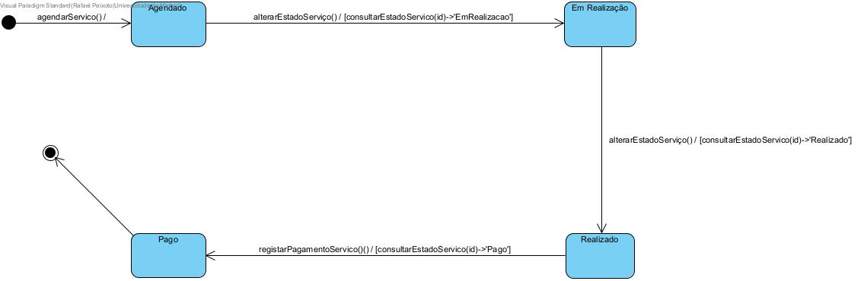

Figura 35 – Diagrama de Máquina de Estados